KARTA GMINNEJ EWIDENCJI ZABYTKÓW
1. Obiekt  KAPLICA CMENTARNA |  |  |  |  | A. Architektura  B. Układy przestrzenne  C. Cmentarz  D. Zieleń komponowana  E. Archeologia |  |  |  | A/WEZ  017
2. Obecna funkcja  kaplica: ewangelicko-augsburgska,  cmentarna | 3. Konstrukcja / materiał  mur. (cegła) |  | 4. Datowanie  4 ćw. XIX - l. 30.XX w. |  |  |  |  |  | A/WEZ  017
18. Zdjęcie / mapa / plan  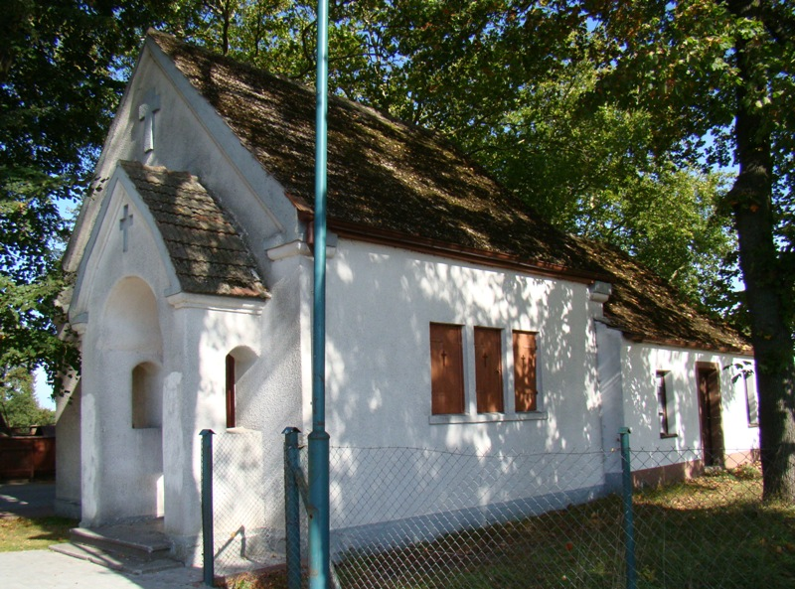  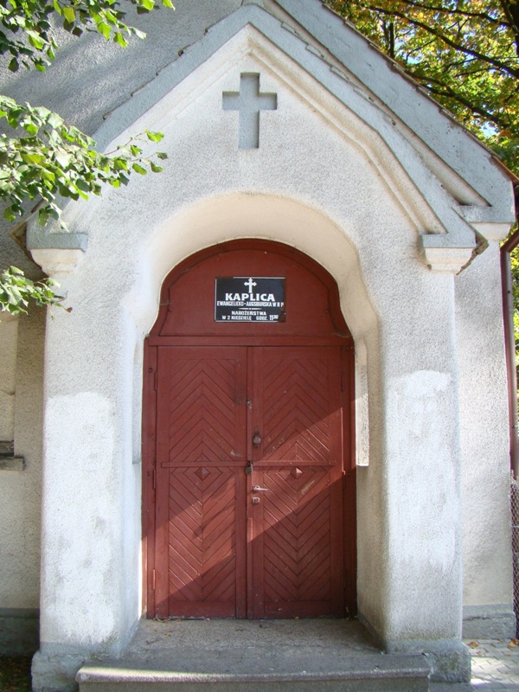  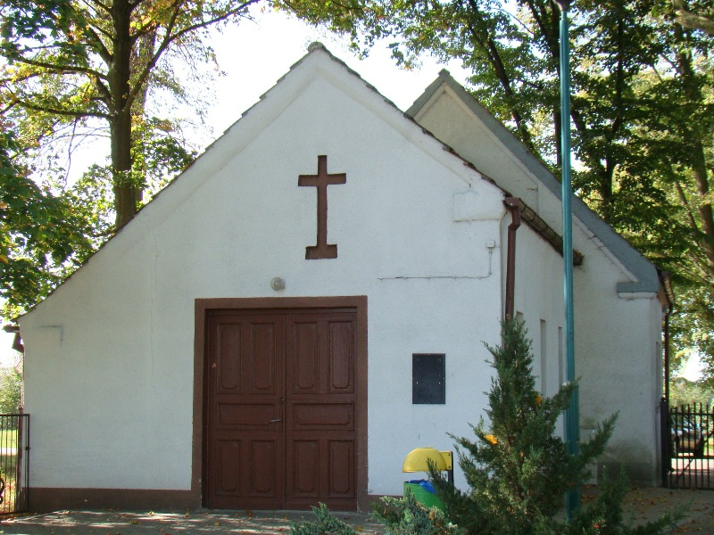 |  |  |  |  | 5. Miejscowość  Ś W I D W I N
6. Gmina
ŚWIDWIN
 |  |  |  |  | 7. Powiat  SWIDWIŃSKI |  | 8. Województwo  ZACHODNIOPOMORSKIE
9. Adres
78-300 Świdwin
ul. Cmentarna b.nr
 |  |  |  |  | 10. Lokalizacja  pośrodku cmentarza komunalnego |  |  | 11. Nr ewidencyjny działki  214
 |  |  |  |  | 12. Lokalizacja archeologiczna:
 |  |  |  |  | Nr obszaru AZP
 |  |  |  |  | Nr stanowiska na obszarze AZP
 |  |  |  |  | Nr stanowiska w miejscowości
 |  |  |  |  | 13. Własność |  |  | 14. Użytkownik
 |  |  |  |  | 15. Informacja o ochronie:
Nr i data wpisu
do rejestru zabytków
 |  |  |  |  | zapis w planie zagosp. przestrzennego |  | strefa „B, K” ochrony konserwator.
 |  |  |  |  | inne |  | wojewódzka ewidencja zabytków
 |  |  |  |  | 16. Stan zachowania (skala 1-5)  4 – dobry |  |  | 17. Rodzaj zagrożeń
19. Opis obiektu (elementy zabytkowe), historia obiektu  Kaplica wzniesiona w 4 ćw. XIX w. (odnotowana na mapie z 1890 r.), rozbudowana lub przebudowana w l. 30. XX w.; po 1945 r. kaplica cmentarna, a w części kaplica ewangelicko-augsburgska.  Budynek murowany, tynkowany, dwubryłowy, parterowy, nakryty dachami 2-spadowymi. Część frontowa (starsza) akcentowana szczytowym gankiem, z trójlistnym łukiem naddrzwiowym; elewacje boczne 3-osiowe, z przynarożnymi gzymsami. Część wschodnia  o modernistycznej formie, z asymetrycznym dachem 2-spadowym  i szerokim wejściem w ścianie wschodniej. |  |  |  | 20. Zdjęcie / mapa / plan  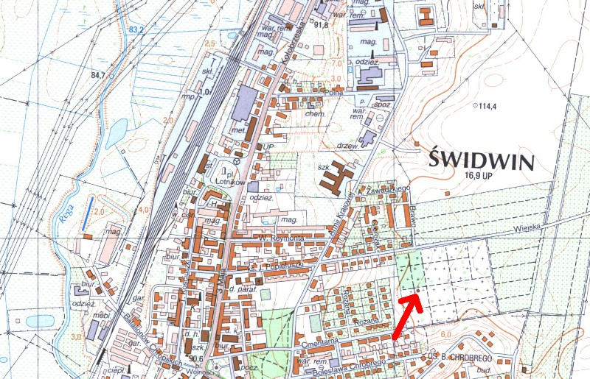  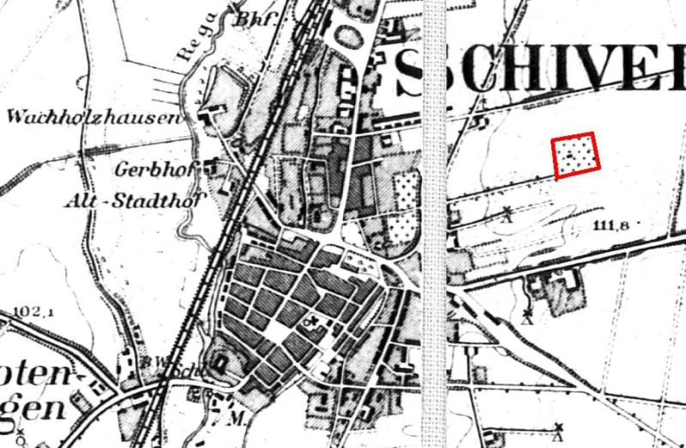  1940 r.
21. Prace budowlane i konserwatorskie, dokumentacja |  | 22. Uwagi  Studium Wartości Kulturowych miasta Świdwin,  oprac. J. Nekanda-Trepka, Szczecin 2004.  Miejscowy Plan zagospodarowania przestrzennego miasta Świdwin, oprac. MK S.C Raciborska, Rączka, Szczecin 2004. |  |  |  | 23. Opracował  mgr Waldemar Witek  „VERBUM” Szczecin
24. Data wykonania ewidencji
10. 2011 r.

